市南区初中历史教研活动简报
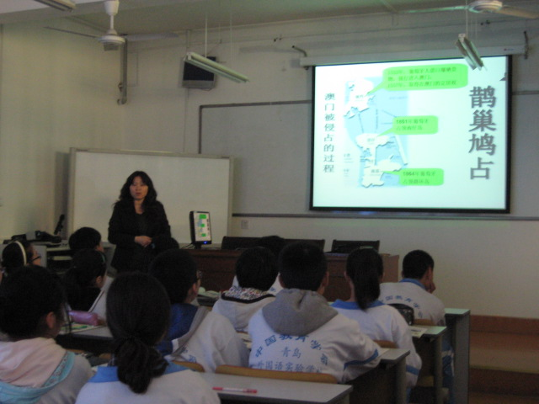
4月8号，在胡霞老师的主持下，市南区初中历史教研活动在57中成功举办。
首先，胡霞老师给大家带来了示范课《香港和澳门的回归》，本课教材非常简单，但胡老师独具匠心，教材挖掘很到位，把教学内容处理为四大板块，使整堂课内容充实，有血有肉。胡老师语言精炼优美，让听课的师生如沐春风，陶醉其间。生活化案例在课堂中多处体现，如香港问题用了“蚕食鲸吞”、澳门问题用了“鹊巢鸠占”等等，如此处理使艰涩的问题变得通俗易懂。胡老师授课过程中问题的设置既能激发学生的兴趣，又难易适度锻炼了学生的能力。
课后，胡老师召开了各校初三老师会，就专题复习给各校布置了任务，大家群策群力，共同将区历史会考工作做好做实。

